Дисциплина: МДК 02.01 Управление коллективом исполнителей
Преподаватель: Портнягин И.Н. ГРУППА: Т-32
Дата: 25.11.21
Время выполнения 2 часа
Самоуправляемое предприятие. Командная организация труда. Информационные технологии в управлении. Внутреннее предпринимательство. Фрактальность. Бюджетирование. Моделирование бизнес-процессов. Деловая этика.

Организационная структура — это модель, на основании которой можно понять, как в компании принимаются управленческие решения, кто является ее лидером. Другими словами, это концептуальная схема, вокруг которой организуется группа людей, основа, на которой держатся все функции управления.
Структура компании — это руководство, объясняющее нюансы и особенности функционирования компании. Она дает понимание того, в каком направлении движется организация. При ясной и четкой структуре создается инструмент, с помощью которого формируется порядок в принятии решений и исключаются разногласия. Элементы организационной структуры Шесть элементов организационной структуры предприятия: Иерархия подчинения или ветви делегирования. Это главная составляющая любой формы организационной структуры управления. Иерархия подчинения или «вертикаль власти» следует от руководства до исполнителей. Система разграничена и позволяет четко понять, кто и кому должен подчиняться. Предельный объем ответственности или область контроля. Этот элемент определяет количество сотрудников, которыми менеджер сможет продуктивно управлять единовременно. Чем выше сотрудники находятся к руководителю в схеме организационной структуры организации, тем больше показатели их ответственности и области контроля. Централизация власти. Данный элемент показывает, кто должен принимать решения в определенной компании. Если это один человек — система считается централизованной. При нескольких центрах власти — децентрализованной. Специализация или разделение труда. Этот элемент определяет разбивку по должностям и рабочим местам. Компании с наличием высокого уровня специализации предоставляют своим сотрудникам возможность занимать профильные позиции, отвечать за выполнение конкретных задач. Это оказывает положительное влияние на бизнес в целом. Улучшаются показатели производительности, повышается качество выпускаемой продукции и т.д. В организациях с низким уровнем специализации сотрудникам приходится выполнять огромный спектр задач. Это оказывает негативное влияние на бизнес в целом. Формализация. Этот элемент считается определяющим для структуры функционирования компании. В отличие от специализации, формализация показывает ту степень, в которой работа и задачи служащего управляются установленными нормами и иными механизмами. Работники воспринимают структуру управления одинаково, это не зависит от того, кто в данный момент занимает управляющий пост. Департаментализация. Это элемент распределения по производственным объектам резервов и задач для выполнения. При строгой департаментализации в процессе деятельности группы (цеха, отделы) не взаимодействуют друг с другом. При свободной департаментализации работники различных отделов и цехов пересекаются в работе и нередко помогают друг другу. Следует отметить, что департаментализация предполагает разделение персонала по видам деятельности, например, маркетинг, сбыт. Из этого можно сделать вывод, что компания имеет оргструктуру. Инструкция: Как построить организационную структуру компании Чтобы построить организационную структуру организации, рассчитайте штатную численность сотрудников, распределите должности сотрудников по отделам и определите норму управляемости. Как это сделать – в рекомендации Системы Генеральный Директор.
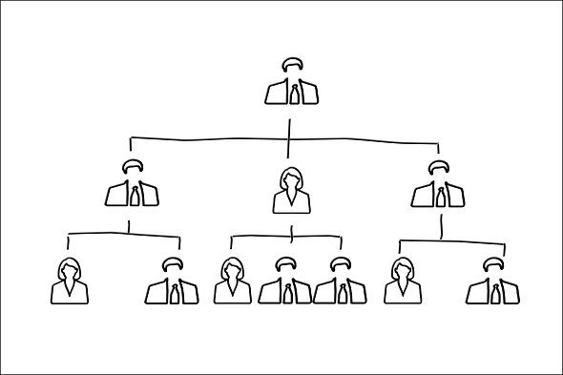
Виды организационной структуры предприятия Организационные структуры делятся на виды в зависимости от их типа. Основные типы и их описание приведены в таблице ниже. Неформальные Возникают при взаимодействии работников внутри коллектива, базируются на личных приоритетах с учетом определенных норм и ценностей. Отношения в неформальной системе жесткие, их невозможно преобразовать или скорректировать Формальные Иерархия закреплена в форме правовых предписаний, учитываются ориентиры, принципы и эталоны производства Механистические В этом виде структур управления присутствует жесткое иерархическое деление, превалируют вертикальные взаимосвязи, имеется большое количество отделов по горизонтали, применяется административный метод управления с одним руководящим центром. Система сложная. Взаимодействия между сотрудниками упорядочены и основаны на приказах, регламентированных нормативах Органические Коммуникации сильноразветвленные при относительно небольшом числе уровней. Общий центр контроля отсутствует. Управление при этом отличается гибкостью, быстро адаптируется к меняющимся условиям. Для структуры характерно согласованное принятие решений, партнерский стиль общения Традиционные Основаны на функциональных подразделениях. На верхнем уровне иерархии сосредотачиваются полномочия оперативных и стратегических задач Виды организационных структур бывают следующими: Линейная структура управления Это наиболее простая структура из всех существующих. Ее отличие заключается в наличии определенной цепи инстанций. Все решения идут сверху вниз. Линейная организационная структура приемлема для небольших компаний, например, адвокатских контор, бухгалтерских фирм. Решения принимаются легко и просто.

Выполненное задание присылать на почту: portnyagin.ilia@internet.ru

